Hrvatski jezik – nastava na daljinu
Autor: Ivan Telebar

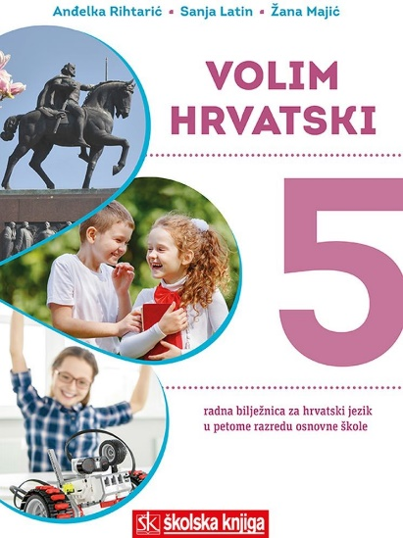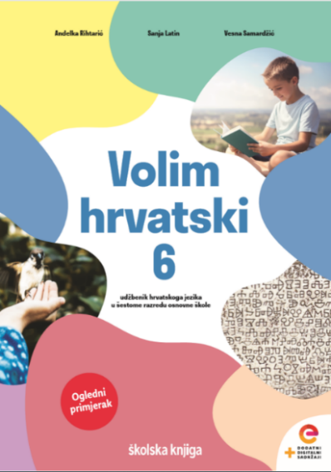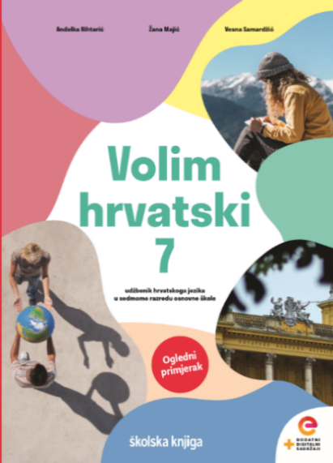

BROJ SATI NASTAVE: 2

NASTAVNA JEDINICA: Kratice i pokrate

ODGOJNO-OBRAZOVNI ISHODI

Nakon današnje lekcije moći ćeš:
- prepoznati i razlikovati kratice i pokrate
- dopunjavati tekst kraticama i pokratama zadanih riječi i imena
- točno pisati česte kratice i pokrate

OPIS AKTIVNOSTI
- sat obrade
1. aktivnost
Razmisli! Skraćuješ li ponekad riječi u dopisivanju sa svojim prijateljima i prijateljicama?
Koje riječi najčešće kratiš? Na koji ih način kratiš? Promisli o tome zašto kratiš riječi u pisanoj komunikaciji s prijateljima?
Odgovore na ova pitanja pošalji učiteljici na dogovoreno mjesto.
(Izradite razredni popis učeničkih kratica od prikupljenih odgovora.)

2. aktivnost
Otvori udžbenik Volim hrvatski 7 na 44. stranici i pročitaj prepisku učenika 7. a razreda.
Primjećuješ li da su neke riječi napisane skraćeno? Izdvoji ih i zabilježi u svoju bilježnicu.
U pisanju neke riječi kratimo kako bismo pojednostavili komunikaciju ili smanjili količinu teksta u pisanju. Riječi kratimo na dva načina te tako dobivamo - kratice i pokrate.

3. aktivnost
Promotri kratice u tablici!
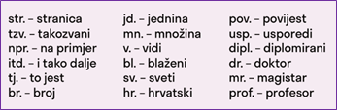
Kratice nastaju skraćivanjem jedne ili više riječi, a pišu se malim slovom s točkom na kraju i ne sklanjaju se.
Neke riječi mogu imati i više od jedne kratice.
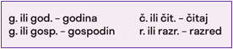
Za razliku od većine kratica, kratice gđa i gđica sklanjaju se i pišu bez točke.

4. aktivnost
Promotri pokrate u tablici!
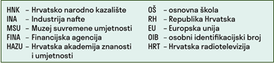
Pokrate najčešće nastaju skraćivanjem višerječnih imena, pišu se velikim slovima bez točke na kraju te se sklanjanju.
U pokratama se izostavljaju veznici i prijedlozi (iznimka je BiH).

5. aktivnost
Prouči plakat, a potom u bilježnicu zapiši najvažnija pravila o pisanju kratica i pokrata.
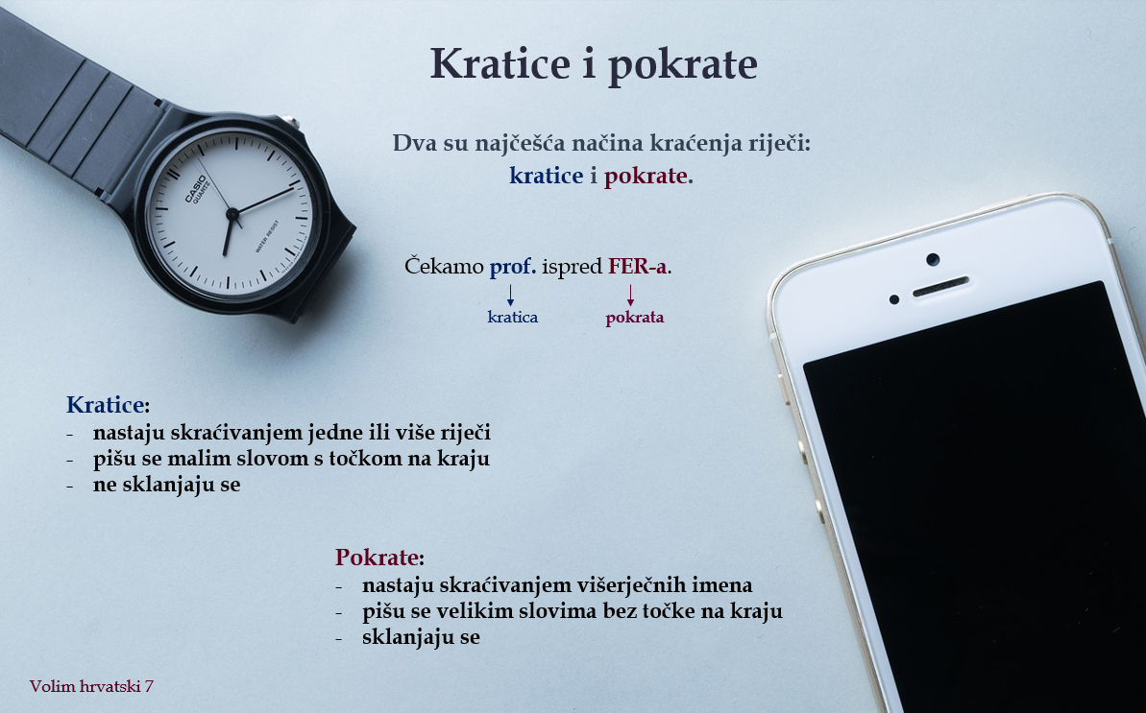

6. aktivnost
Otvori radnu bilježnicu Volim hrvatski 7 te riješi zadatke na 40. stranici.

- sat ponavljanja
7. aktivnost
Zaigraj kviz kojim ćeš utvrditi svoje znanje o kraticama i pokratama!
https://wordwall.net/play/725/496/654

8. aktivnost
U sljedećim rečenicama kratice oboji žutom, a pokrate zelenom bojom.

Šk. god. započinje u rujnu.
Gđa Lucija priprema najfinije kolače.
Čekali smo gosp. Tanjića ispred MSU-a.
Rijetko gledam HRT.
Nisam se mogao sjetiti svog OIB-a.
Posjetili smo ordinaciju dr. Mišković.
RH postala je 1. srpnja 2013. članica EU-a
9. aktivnost
Istraži bogatstvo kratica!
Na sljedećoj poveznici nalazi se popis najčešćih kratica u hrvatskom jeziku.
https://bit.ly/31iGCEW
Jesi li dosad znao/znala za ove kratice? Zabilježi pet kratica (i riječ koju krate) koje dosad nisi poznavao.

10. aktivnost
Odigraj igru u kojoj ćeš trebati pridružiti odgovarajuću kraticu riječi koja je skraćena.
Igra se nalazi na sljedećoj poveznici:
https://wordwall.net/play/725/473/668.

11. aktivnost
Poslušaj radijsku emisiju Govorimo hrvatski: Kratice i pokrate nisu isto − različito nastaju i na njih se primjenjuju drukčija pravopisna pravila preko poveznice
https://radio.hrt.hr/aod/kratice-i-pokrate/342709/.
Tijekom slušanja zabilježi sve što smatraš važnim.

12. aktivnost
Otvori radnu bilježnicu Volim hrvatski 7 te riješi zadatke na 41. stranici.

13. aktivnost
a) Pročitaj članak o čestoj iskrivljenoj uporabi riječi u pisanoj komunikaciji na internetu. Nakon što pomno pročitaš članak, izdvoji i zapiši pet najvažnijih zanimljivosti koje si zamijetio/zamijetila.
https://www.medijskapismenost.hr/kratice-smajlici-brojevi-umjesto-rijeci-jezik-i-pravopis-na-internetu/
ili
b) Pročitaj tekst u nastavku, a zatim pronađi i zapiši još pet pokrata koje pogrešno izgovaramo.
Služeći se digitalnim alatom Canva (https://www.canva.com) izradi plakat i tako potakni i ostale da pravilno izgovaraju pokrate.

Svi ih izgovaramo: 5 (suvišnih) riječi zbog kojih djelujemo manje pametno

Svima se potkradu male greške u komunikaciji, a stručnjaci kažu da zbog njih i najpametniji ljudi katkad mogu djelovati manje inteligentno.
U svakodnevnoj komunikaciji često rabimo pokrate, tj. akronime. Prema službenoj definiciji akronimi su kratice sastavljene od početnih slova riječi višečlanoga izraza ili naziva. Gramatički se ponašaju i izgovaraju kao samostalna riječ.
Stručnjaci kažu da neke od njih izgovaramo krivo. Točnije, problem je u tome što bespotrebno dodajemo suvišnu riječ koju akronim već sadrži u sebi. Tako npr. često govorimo „PIN broj", a PIN sam po sebi označava broj.
U nastavku pogledajte koje akronime preuzete iz engleskoga jezika možemo izgovarati bez dodavanja suvišne riječi, tj. onako kako se čitaju i izgovaraju u jeziku iz kojega su preuzete.
1. PIN broj (eng. personal identification number, hrv. osobni identifikacijski broj)
2. VIP osoba (eng. very important person, hrv. vrlo važna osoba)
3. PDF format (eng. portable document format, hrv. prenosiv format dokumenta)
4. HIV virus (eng. human immunodeficiency virus, hrv. virus humane imunodeficijencije)
5. LED dioda (eng. light emitting diode, hrv. dioda koja emitira svjetlo)

(Tekst preuzet s poveznice https://zadovoljna.dnevnik.hr/clanak/zbog-kojih-rijeci-djelujemo-manje-pametno---449605.html.)

Hrvatski jezik – nastava na daljinu
Autor: Ivan Telebar

NASTAVNA JEDINICA: Govorimo hrvatski – radijska emisija
Snaga riječi 7, Anita Šojat
BROJ SATI NASTAVE: 2

ODGOJNO-OBRAZOVNI ISHODI

Nakon današnje lekcije moći ćeš:
- izdvojiti i objasniti ključne pojedinosti iz svake radijske emisije
- prepoznati ulogu radija kao medija
- slušati tekst, izvoditi zaključke i tumačiti značenje teksta
- usporediti radio s drugim medijima.

OPIS AKTIVNOSTI
- sat obrade
1. aktivnost
Prisjeti se što si dosad naučio/naučila o radiju kao mediju na satima Hrvatskoga jezika. Znaš li što o početcima radija u Hrvatskoj?
Pogledaj kratki dokumentarni videozapis o tome kako je s radom započeo Radio Zagreb, prvi hrvatski radio. Klikni na poveznicu: https://www.youtube.com/watch?v=G_9eo4C29zI.
2. aktivnost
Razmisli i zabilježi!
Koliko često slušaš radio? Što najčešće slušaš na radiju? Što voliš čuti na radiju? Jesi li ikada čuo/čula nešto na radiju što ti je privuklo poornost? Znaš li za koju radijsku emisiju koja se redovito emitira? Slušaš li redovito koju radijsku emisiju?
Napiši kraći sastavak (do 100 riječi) u kojem ćeš odgovoriti na ova pitanja, a potom svoj uradak pošalji učiteljici na dogovoreno mjesto.

3. aktivnost
Emisija Govorimo hrvatski u programu je Hrvatskoga radija (HRT - HR) već 29 godina. Pokrenuta je u Obrazovnome i dječjemu programu Hrvatskoga radija 1991. godine kao tjedna polusatna razgovorno-reportažna emisija. Uskoro je promijenila oblik u kratki dnevni jezični savjet trajanja do tri minute. Na mrežnim stranicama HRT-a ovako je predstavljena:
Od ponedjeljka do petka, triput dnevno, u kratkoj radijskoj formi brusimo govorenje i pisanje hrvatskoga jezika. Usavršimo hrvatski da bismo se bolje razumjeli, radi veće kultiviranosti i da očuvamo svoje!
Na poveznici koja slijedi nalazi se arhiva emisija Govorimo hrvatski. Tvoj je zadatak da odabereš tri emisije koje su te najviše privukle svojim naslovom i pozorno ih poslušaš.
https://radio.hrt.hr/arhiva/govorimo-hrvatski/200/

4. aktivnost
Nakon slušanja zabilježi u svoju bilježnicu osnovne informacije o emisiji (naslov emisije, trajanje) te jednom ili dvjema rečenicama objasni koja je tema emisije – o čemu emisija govori. Učini to sa svaku od tri emisije Govorimo hrvatski koju ćeš poslušati.

5. aktivnost
Istraži mrežnu stranicu na sljedećoj poveznici. http://bolje.hr
Na ovoj mrežnoj stranici nalaze se prijedlozi hrvatskih zamjena za strane riječi i tuđice koje su neprilagođene ušle u uporabu u hrvatskome jeziku.
Koje riječi često imaš prilike čuti ili ih pročitati, a za koje misliš da bi bilo dobro zamijeniti ih hrvatskom riječi?
Podijeli svoja razmišljanja s ostatkom razreda i učiteljicom.

- sat ponavljanja
1. aktivnost
Istraži virtualni muzej radija! Posjeti mrežnu stranicu Virtualni radio museum koja se nalazi na sljedećoj poveznici. Na ovoj stranici možeš saznati mnogo toga o radio uređajima, a posebno je zanimljiva rubrika Povijest radija u Hrvatskoj, o čemu si već ponešto i doznao/doznala.
http://free-sk.htnet.hr/radio_museum/index.html

2. aktivnost
Na e-sferi uz čitanku Snaga riječi 7 - Književni pojmovi pronađi zanimljiv i poučan videozapis o radiju kao mediju. Pogledaj ga više puta i sastavi sažetak o radiju u obliku umne mape, a fotografiju svoje umne mape pošalji učiteljici na dogovoreno mjesto.

3. aktivnost
Na mrežnim stranicama skole.hr pronaći ćeš bogat izbor radijskih emisija. Svi koji žele uživati u odličnim i vrlo poučnim radijskim emisijama, na ovim stranicama mogu pronaći najbolje uratke iz Dječjeg i Obrazovnog programa Hrvatskog radija.
Prouči koje su sve radijske emisije zastupljene te poslušaj jednu po vlastitom izboru.
http://www.skole.hr/digitalni-sadrzaj/av-kutak

4. aktivnost
Razgovaraj s ukućanima o tome koja im jezična pravila zadaju najviše problema. U razgovoru primijeni razgovorne vještine o kojima si učio/učila. Razmisli o kojoj bi jezičnoj temi valjalo poučiti druge.
Osmisli i snimi audiozapis po uzoru na emisiju Govorimo hrvatski u kojem ćeš dati primjer i jezični savjet za određeno jezično pitanje.
Ako nisi siguran/sigurna o kojoj temi želiš snimiti vlastitu radijsku emisiju, nadahnuće i ideju možeš pronaći u jezičnom savjetniku Instituta za hrvatski jezik i jezikoslovlje na sljedećoj poveznici.
http://jezicni-savjetnik.hr

Kako bi uspješno snimio/snimila audiozapis svoje radijske emisije možeš se poslužiti snimačem zvuka (diktafonom) na pametnom telefonu ili jednostavnim snimačem zvuka na mreži Vocaroo. https://vocaroo.com

Svoju radijsku emisiju pošalji učiteljici na dogovoreno mjesto.

